Login de Usuario

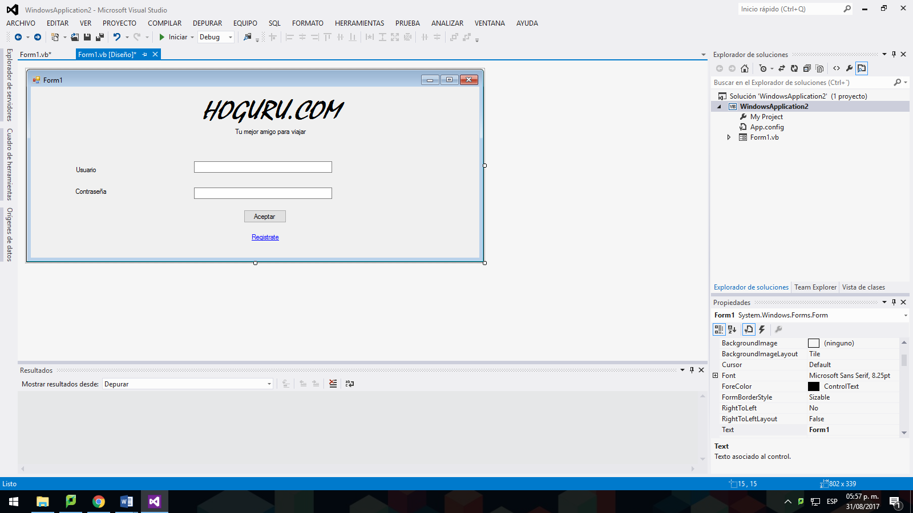

Dar de alta un usuario

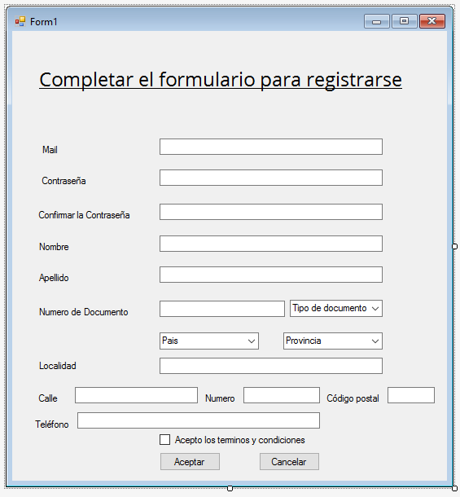

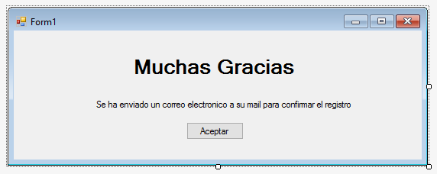Mail de confirmación

Modificación de usuario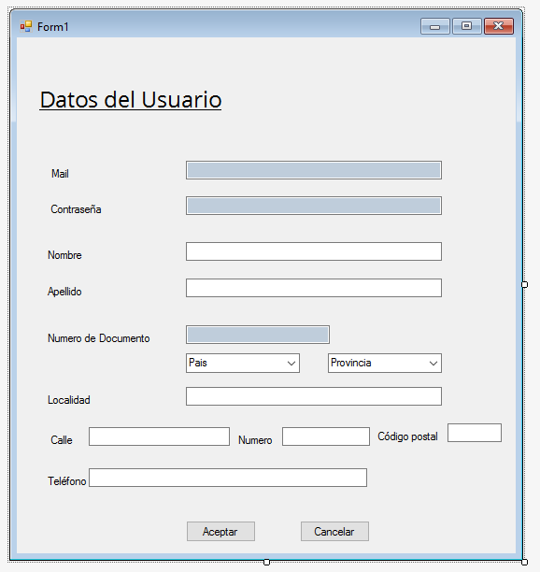

Nota: los cuadrados en gris significan campo inactivo

Baja de Usuario

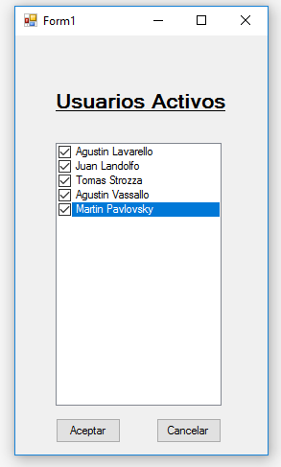

Búsqueda Disponibilidad

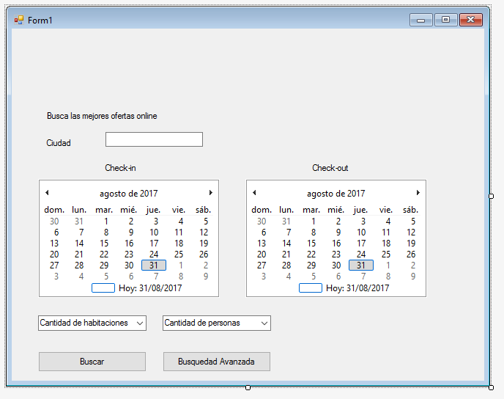

Listar Disponibles

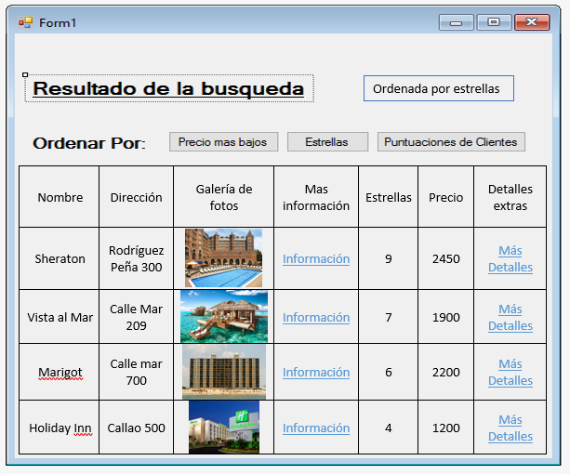

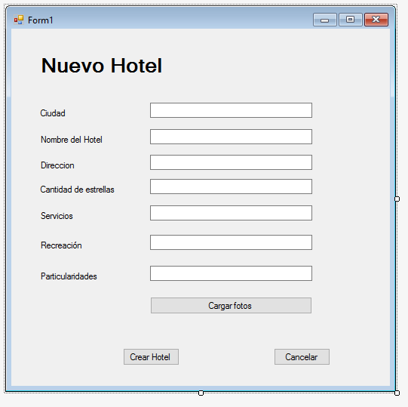Alta de un Hotel

Modificación del Hotel

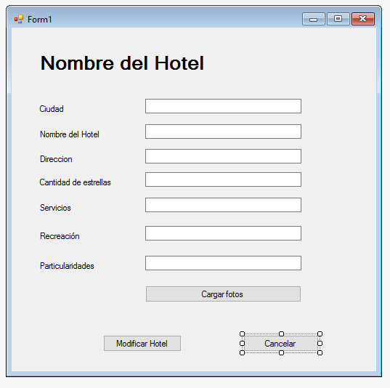

Nota: donde dice “Nombre del Hotel” va el nombre del hotel que se está modificando

Baja de un Hotel

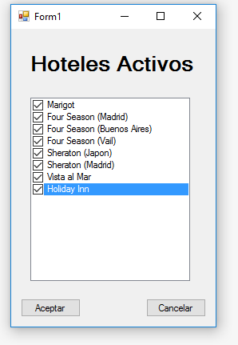

Alta de una habitación

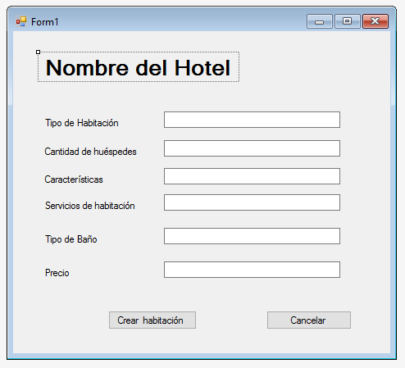

Nota: donde dice “Nombre del Hotel” va el nombre del hotel de la habitación que se está creando

Dar de baja una habitación

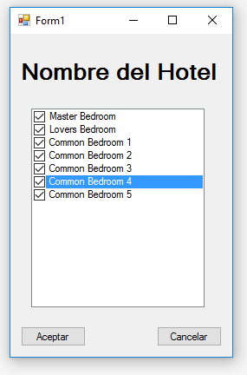

Modificar una habitación

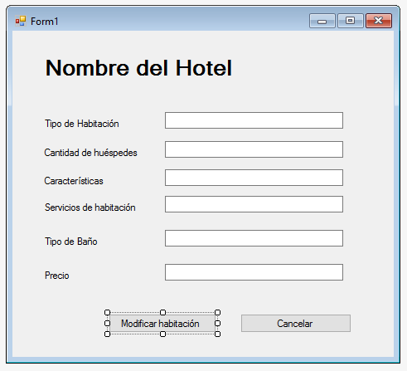

Nota: donde dice “Nombre del Hotel” va el nombre del hotel de la habitación que se está modificando